Examen despliegue
- Consola
- Su root
- Sudo visudo
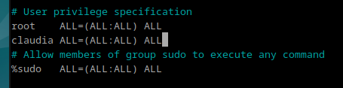
- Exit para salir de root
- Sudo whoami
- Agregar en el grupo sudo: sudo usermod -aG sudo claudia
- Sudo apt install apache2 apache2-utils
- Cd ..
- Cd ..
- Cd /etc
- Cd apache2
- Sudo nano apache2.conf
- Navegador 127.0.0.1
- Sudo nano ports.conf
- Sudo systemctl status apache2
- Sudo systemctl stop apache2 (para el servicio)
- Sudo systemctl restart apache2 (activa el servicio)
- Sudo apachectl status
- Sudo apachectl configtest (te dice el fichero y la línea que está mal)
- Cd sites-available
  - Creamos la web dentro del directorio sites-available
  - Sudo nano ledoldis.com.conf
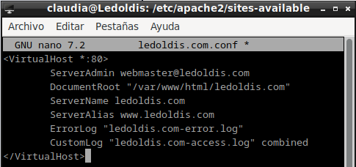
- Sudo a2ensite ledoldis.com (para habilitar el sitio. Para deshabilitar: Sudo a2dissite ledoldis.com)
- Sudo systemctl reload apache2
- Cd ../../.. (Vamos a directorio raíz)
- Cd var/www/html (Vamos a la carpeta html)
- Sudo mkdir ledoldis.com (creamos la carpeta ledoldis en el directorio html
- Cd ledoldis.com
- Sudo nano index.html
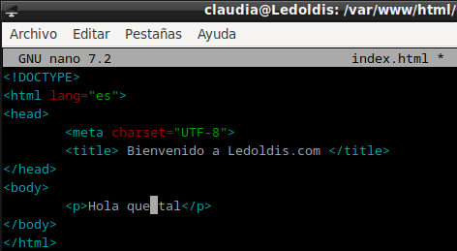
- Ip a (copiar la ip) 192.168.0.112
- Sudo nano /etc/hosts
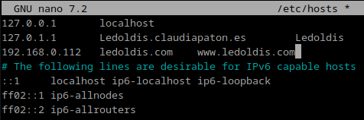
- Sudo systemctl restart apache2
- Sudo mkdir /etc/apache2/certs
- Sudo openssl req -x509 -nodes -days 365 -newkey rsa:2048 -keyout /etc/apache2/certs/apache2.key -out /etc/apache2/certs/apache2.crt
- Sudo a2enmod ssl
- Sudo systemctl restart apache2
- Sudo nano /etc/apache2/sites-available/ledoldis.com.conf
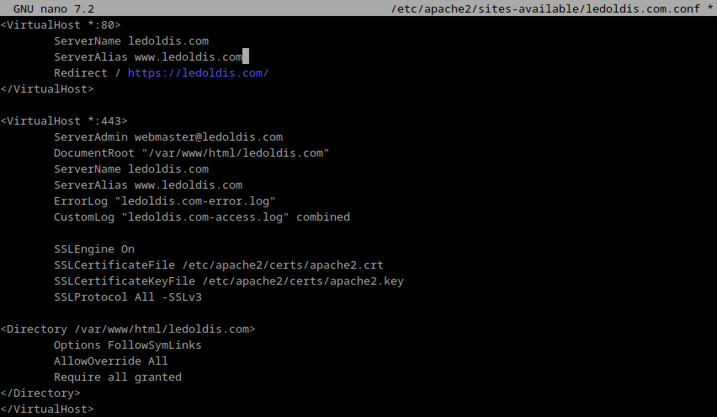
- Sudo systemctl restart apache2

